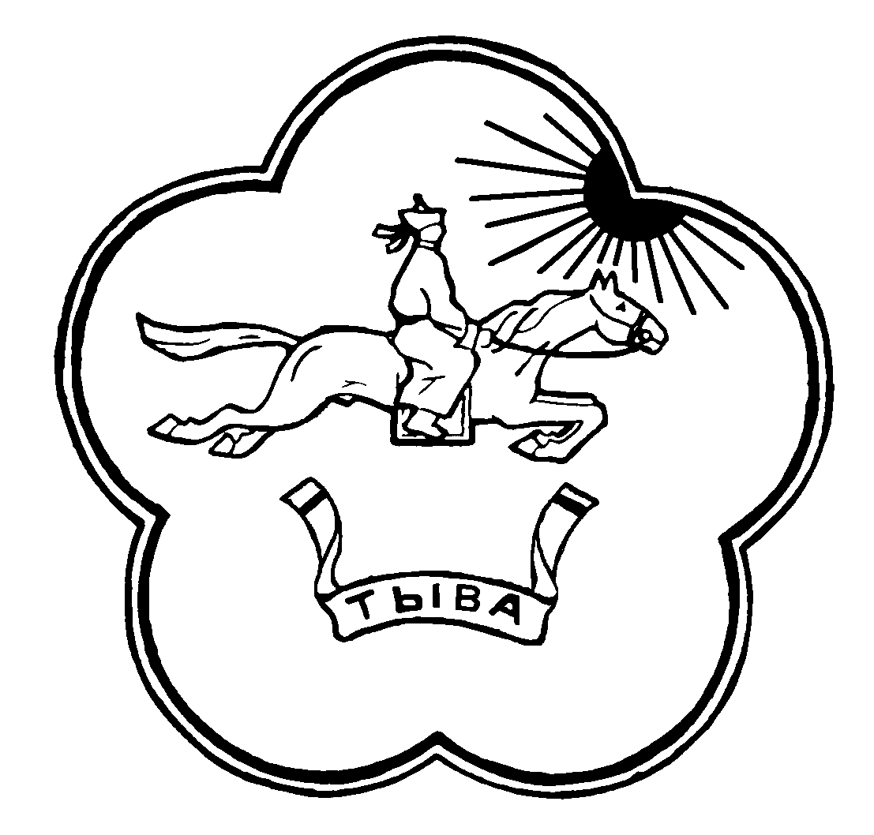
АДМИНИСТРАЦИЯ ГЛАВЫ РЕСПУБЛИКИ ТЫВА И АППАРАТА ПРАВИТЕЛЬСТВА РЕСПУБЛИКИ ТЫВА

ДЕПАРТАМЕНТ РЕГИОНАЛЬНОЙ БЕЗОПАСНОСТИ
667000, Республика Тыва, г.Кызыл, ул. Чульдуа, д.18, тел.: (39422) 9-73-70,9-73-74, 9-73-75, 9-73-92 e-mail: mob@rtyva.ru
 | _______________ № _______________ | Руководителям органов исполнительной власти Республики Тыва, председателям администраций муниципальных районов, гг. Ак-Довурак и Кызыл

Уважаемые коллеги!

Департамент региональной безопасности Администрация Главы Республики Тыва и Аппарата Правительства Республики Тыва просит обеспечить максимальное распространение в мессенджерах, социальных сетях и иных источниках информирований о распространенных способах в интернете и телефонного мошенничества.

Приложение: буклеты, листовки на 12 л., 1 экз.

С уважением,

Начальник департамента Санчат А.С.

